Входная работа по географии. Вариант 1.
1. На интернет-сайтах погоды можно встретить подобные таблицы. Изучи прогноз погоды на трое суток.

 |  | Вторник, 27 мая |  |  |  | Среда, 28 мая |  |  |  | Четверг, 29 мая
 | Ночь Утро |  | День Вечер |  | Ночь | Утро | День Вечер |  | Ночь Утро |  | День Вечер
Облачность и
атмосферные
осадки
Температура | 21 | 23 | 23 | 22 | 21 | 24 | 24 | 23 | 21 | 24 | 24 | 23
воздуха, °C
Ветер
 | С | С | С | С | СВ | СВ | СВ | СВ | З | В | ЮВ | Ю
Влажность | 79 | 71 | 57 | 65 | 74 | 68 | 56 | 76 | 76 | 56 | 60 | 82
воздуха, %

Выбери верное утверждение об ожидаемой погоде на эти трое суток и запиши его номер.

1. В среду температура воздуха не превысит 21 °С.

2. Во вторник будет дуть северный ветер.

3. Влажность воздуха не изменится с вечера вторника до утра среды.

4. На протяжении всех трёх суток будет облачно.
2. Что обозначается в таблице значком ?

1)температура воздуха 2)направление ветра 3)влажность воздуха 4)атмосферные осадки

3. Рассмотри карту мира. На ней буквами А и Б отмечены два материка. Запиши название каждого материка

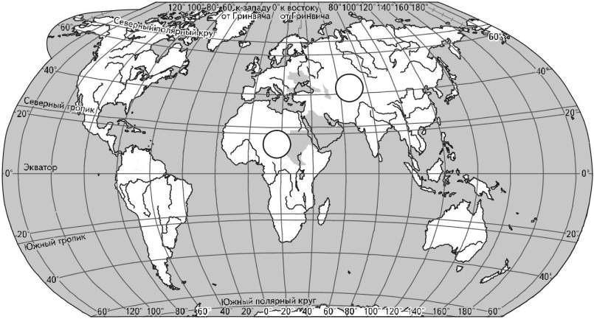

 Б

A

4. На странице представлены фотографии белого медведя, бобра, зебры и носорога. Запиши название каждого из этих животных рядом с номером фотографии, на которой оно изображено.

1) ______________________________ 2) _________________________________

3) ______________________________ 4) _________________________________

5. Какие из этих животных обитают в естественной среде (не в зоопарке) на материке А, а какие – на материке Б?
Запиши номера фотографий с изображением этих животных.

Ответ: | Материки | А | Б
Ответ: | Животные

1) 2)
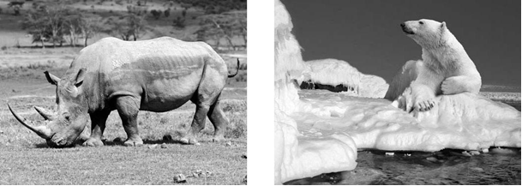

3) 4)
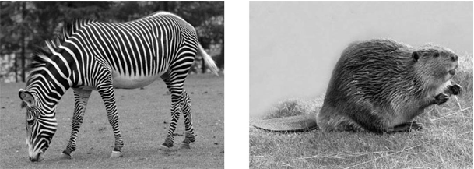

6. Рассмотри рисунок и выбери правильный ответ:
1) автомобиль находится к югу от человека;
2) автомобиль находится к западу от человека;
3) автомобиль находится к востоку от человека
4) автомобиль находится к северу от человека
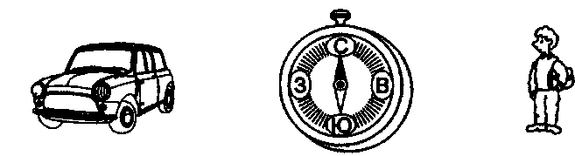

Зона | Животное | Растение | Природные условия
 | Рысь
 |  | Полынь
7. Заполни пропуски в таблице «Природные зоны», используя названия
описания из приведённого ниже списка. Запиши на место каждого пропуска номер выбранного названия или описания.

Список названий и описаний природных условий:
1) лиственница
2) постоянно или сезонно жаркий климат и малое количество осадков
3) ящерица круглоголовка
4) устойчивый снежный покров, холодные продолжительные зимы
5) лес
6) пустыня
8. Запиши название региона: республики, или области, или края, или города, или автономного округа, в котором ты живёшь.
9. Как называется главный город твоего региона / район, в котором ты живёшь?

10. Производством каких товаров известен твой регион?

Критерии оценивания.
Задания 1, 2, 4 6 , 8, 9, 10 оцениваются - 1 баллом.
Полный правильный ответ на каждое из заданий 3, 5, оценивается 2 баллами.
(Если в ответе допущена одна ошибка - в том числе написана лишняя цифра или не написана
необходимая цифра, выставляется 1 балл; если допущено две или более ошибки – 0 баллов)
Задание 7
Правильно заполнены все пропуски 3
Правильно заполнены только пять пропусков 2
Правильно заполнены только три-четыре пропуска 1
Правильно заполнены только один-два пропуска.
ИЛИ Ответ неправильный 0
Максимальный балл 3

Ответы
1 -2
2 – 2
3- А-Африка, Б-Евразия
4 – 1 – носорог, 2- белый медведь, 3- зебра, 4- бобр
5 – А -1, 3, Б - 2, 4
6-2
7-
Зона | Животное | Растение | Условия
5 | Рысь | 1 | 4
6 | 3 | Полынь | 2
8 –Курганская область
9. город Курган
10 товары – автобусы, БМП, пожарные машины и тп.

Максимальный балл- 14.

0-3 –«2»
4-7 –«3»
8-11 –«4»
12-14 –«5»

Входная работа по географии. Вариант 2.
1. На интернет-сайтах погоды можно встретить подобные таблицы. Изучи прогноз погоды на трое суток.

 |  | Вторник, 27 мая |  |  |  | Среда, 28 мая |  |  |  | Четверг, 29 мая
 | Ночь Утро |  | День Вечер |  | Ночь | Утро | День Вечер |  | Ночь Утро |  | День Вечер
Облачность и
атмосферные
осадки
Температура | 21 | 23 | 23 | 22 | 21 | 24 | 24 | 23 | 21 | 24 | 24 | 23
воздуха, °C
Ветер
 | С | С | С | С | СВ | СВ | СВ | СВ | З | В | ЮВ | Ю
Влажность | 79 | 71 | 57 | 65 | 74 | 68 | 56 | 76 | 76 | 56 | 60 | 82
воздуха, %

Выбери верное утверждение об ожидаемой погоде на эти трое суток и запиши его номер.

1. В среду температура воздуха не превысит 25 °С.

2. Во вторник будет дуть южный ветер

3. Влажность воздуха не изменится с вечера вторника до утра среды.

4. На протяжении всех трёх суток будет облачно.
2. Что обозначается в таблице значком ?

1)температура воздуха 2)направление ветра 3)влажность воздуха 4)атмосферные осадки

3. Рассмотри рисунок и выбери правильный ответ:
1) человек находится к югу от автомобиля; 2) человек находится к западу от автомобиля;
3) человек находится к востоку от автомобиля 4) человек находится к северу от автомобиля
4.Внимательно рассмотри карту. На ней белым пунктиром выделен район Земли. Как он называется?
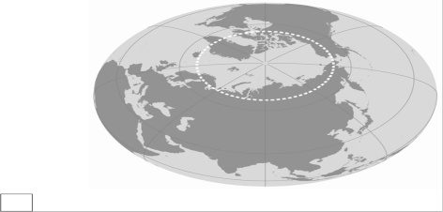
5. На странице представлены фотографии песца, страуса, полярной совы, кенгуру. Запиши название каждого из этих животных рядом с номером фотографии, на которой оно изображено.
1) ______________________________ 2) _________________________________

3) ______________________________ 4) _________________________________
6. Ниже представлены изображения животных. Какие из этих животных обитают в естественной среде (не в зоопарке) на территории, выделенной белым пунктиром на карте на предыдущей странице? Запиши номера, под которыми указаны эти животные.

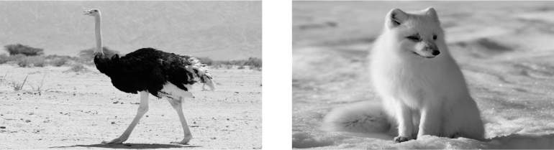

1) 2)

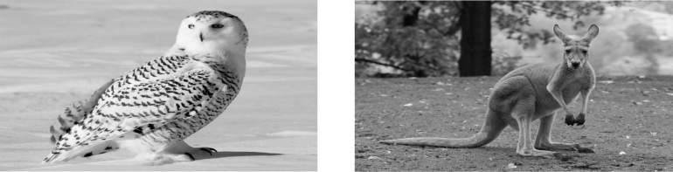

3) 4)
4)

Зона | Животное | Растение | Природные условия
 |  | Лиственница
 | Ящерица круглоголовка
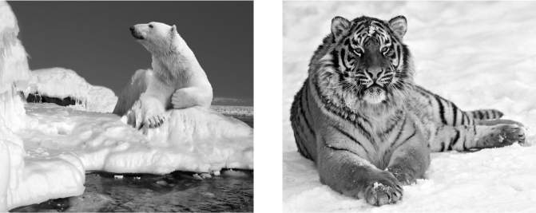
7. Заполни пропуски в таблице «Природные зоны», используя названия
описания из приведённого ниже списка. Запиши на место каждого пропуска номер выбранного названия или описания.

Список названий и описаний природных условий:
1) рысь
2) постоянно или сезонно жаркий климат и малое количество осадков
3) полынь
4) устойчивый снежный покров, холодные продолжительные зимы
5) лес
6) пустыня
8. Запиши название региона: республики, или области, или края, или города, или автономного округа, в котором ты живёшь.
9. Как называется главный город твоего региона / район, в котором ты живёшь?

10. Какие памятники природы находятся в твоём регионе?

Критерии оценивания.
Задания 1, 2, 3, 4, 5 , 8, 9, 10 оцениваются - 1 баллом.
Полный правильный ответ на задание 6 оценивается 2 баллами.
(Если в ответе допущена одна ошибка - в том числе написана лишняя цифра или не написана
необходимая цифра, выставляется 1 балл; если допущено две или более ошибки – 0 баллов)
Задание 7
Правильно заполнены все пропуски 3
Правильно заполнены только пять пропусков 2
Правильно заполнены только три-четыре пропуска 1
Правильно заполнены только один-два пропуска.
ИЛИ Ответ неправильный 0
Максимальный балл 3

Ответы.
1-1
2 -2
3- 3
4- Арктика (Заполярье)
5- 1- страус, 2 - песец 3 – полярная сова, 4 – кенгуру
6 – 2, 3
7 -
Зона | Животное | Растение | Условия
5 | 1 | Лиственница | 4
6 | Ящерица круглоголовка | 3 | 2

8 –Курганская область
9 - город Курган
10 – памятник природы назван правильно

Максимальный балл- 13.

0-2 –«2»
3-6 –«3»
7-10 –«4»
11-13 –«5»

